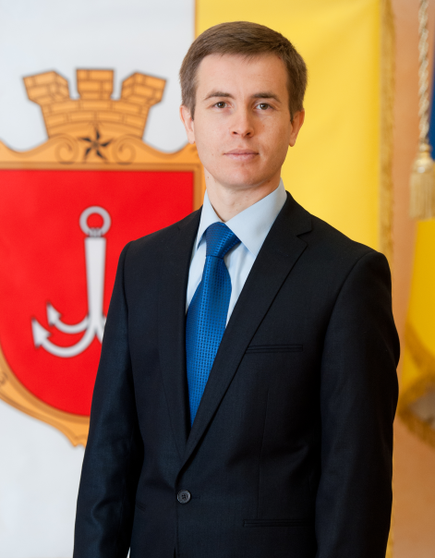
ОТЧЁТ
Секретаря Одесского городского совета
VI созыва
БРЫНДАКА ОЛЕГА БОРИСОВИЧА
за 2014 год

«Депутат местного совета периодически, но не реже одного раза в год, обязан отчитываться о своей работе перед избирателями».
(Статья 16 Закона Украины «О статусе депутатов местных советов»; статья 28 Устава территориальной громады г. Одессы)

- Выполнение обязанностей секретаря городского совета,
члена исполнительного комитета Одесского городского совета.

- Отвечаю за:
- Организацию работы городского совета;
- Организацию работы 15 постоянных депутатских комиссий и нескольких рабочих групп;
- Организацию и проведение сессий городского совета;

- В 2014 году проведено 7 сессий (5 очередных и 2 внеочередные);
- Проведено 154 заседания постоянных депутатских комиссий;
- Принято 1685 решений, касающихся различных сфер жизнедеятельности территориальной громады города, в том числе семь программ. А именно:
- Программа социально-экономического развития на 2014 год;
- Программа решения приоритетных социальных проблем города Одессы в 2014 году;
- Городская программа поддержки информационной сферы города Одессы на 2014 год;
- Городская программа «Безопасный город Одесса» на 2014-2015 годы;
- Городская программа реализации заданий государственной политики в сфере обеспечения молодежи жильем в 2014-2017 годах;
- Программа решения приоритетных социальных проблем города Одессы в 2015 году;
- Городская целевая программа предоставления социальных услуг и других видов помощи незащищенным слоям населения города Одессы на 2015 год.

- Работаю в восьми рабочих органах совета и исполкома. Шесть из них – возглавляю.

- Председатель рабочей группы по проверке целевого использования помещений, расположенных на территории города Одессы, переданных в аренду общественным и благотворительным организациям.
За 2014 год подготовлено 5 проектов решений «Об установлении размера арендной платы общественным и благотворительным организациям», которые были поддержаны депутатами. Таким образом, 166 общественных и благотворительных организаций получили поддержку от города в виде льготной арендной платы в размере 1 гривны в год за арендуемое помещение.

- Председатель рабочей группы по рассмотрению предложений депутатов по использованию средств депутатского фонда.
В связи с тем, что решением Одесского городского совета «О бюджете города Одессы на 2014 год» не были предусмотрены бюджетные назначения для депутатского фонда, рабочая группа рассматривала обращение депутатов по использованию средств бюджета развития.
По инициативе депутатов городского совета:
- проведен капитальный ремонт жилого фонда города и внутриквартальных проездов;
- отремонтированы школы и дошкольные учебные заведения;
- построены детские игровые и спортивные площадки, благоустроены скверы;
- проведен капитальный ремонт медицинских учреждений города.

- Председатель рабочей группы по социальному заказу в городе Одессе.
В 2014 году на реализацию Программы в бюджете города было предусмотрено финансирование в объеме 825,0 тыс. грн.
По 11 номинациям участниками конкурса было подано 72 социальных проекта.
По итогам конкурса победителями признаны 32 социальных проекта, а их авторы – 29 организаций и три органа самоорганизации населения получили статус исполнителей социального заказа.
С момента внедрения механизма социального заказа в нашем городе исполнителями социального заказа из городского бюджета было освоено 4 млн. 362 тыс. 249 грн., а дополнительно привлечено из внебюджетных источников – 15 млн. 308 тыс. 495 грн. –То есть, соотношение составило примерно 1:3,5.

- Председатель рабочей группы по анализу и обобщению практики применения Устава.
Рабочей группой в течении отчетного периода были рассмотрены и утверждены отчеты об анализе практики применения Устава за второе полугодие 2013 года и первое полугодие 2014 года.
Утвержденные отчеты обнародованы на официальном сайте Одесского городского совета.

- Председатель рабочей группы по рассмотрению предложений о внесении изменений и дополнений в Регламент Одесского городского совета.

- Председатель рабочей группы по вопросам защиты интеллектуальной собственности.

- Председатель комиссии по предварительному рассмотрению предложений о награждении Почетными знаками отличия Одесского городского головы.

Работал в составе:
Историко-топонимической комиссии.

- Как член исполкома я курирую работу:

- Управления по вопросам взаимодействия с органами самоорганизации населения;
- Комиссии Одесского городского совета по вопросам восстановления прав реабилитированных.

- Работа с гражданами

Организован депутатский прием в здании горсовета (Думская площадь, 1) и в центре избирательного округа № 50 (ул. Октябрьской революции, 43).
За отчетный период проведено 40 личных приемов, принято 173 человека. Поступило 180 обращений и 14 жалоб. Все они рассмотрены и отработаны, оказана юридическая, организационная и материальная помощь.

- Десятки детей из малообеспеченных семей получили билеты на концерты;
- Организованы праздники ко Дню города, Дню защиты детей и Новогодний утренник для жителей округа №50;
- Была выделена матпомощь ветеранам ВОВ и малоимущим;
- Выполнена реконструкция придомовой территории и ремонт парадных по программе «Одесский дворик» по адресу: Фонтанская дорога, 16/2, 16/4, 16/5;
- Были заасфальтированы подходы к парадным по адресу: Фонтанская дорога, 30/32;
- В титул капитальных ремонтов на 2015 год решением исполкома была включена ул.Толбухина.
- На базе СОН «Чубаевка» продолжен проект по работе бригад для благоустройства;
- Оказана помощь в реконструкции уникальной детской площадки по адресу: Кондрашина,18;
- Фонд библиотеки №13 пополнен новыми изданиями.
- Организованы поездки с экскурсией в Кулевчу и на Белгород- Днестровский целебный источник;
- Установлены металлопластиковые окна в подъездах по адресу : ул. Фонтанская дорога, 14;
- Оказана материальная помощь участникам АТО

- Управление по вопросам взаимодействия с органами самоорганизации населения Одесского городского совета.

В 2014 году в городе Одессе зарегистрировано 2 органа самоорганизации населения микрорайонного уровня: «Приморец» и «Куяльницкий».
Всего в г. Одессе на настоящий момент действует 41 орган самоорганизации населения. Из них: 35 комитетов микрорайонов, 2 квартальных и 4 домовых комитета.
Бюджет программы развития органов самоорганизации населения в городе Одессе на 2012-2015 годы в 2014 году составил – 2 131,7 тыс. грн., что на 421,2 тыс. грн. больше, чем в 2013 году.
В 2014 году продолжена реализация пилотного проекта по созданию в органах самоорганизации населения постоянно действующих бригад для благоустройства территорий микрорайонов, которые не обслуживаются жилищно-эксплуатационными организациями. В настоящее время такие бригады созданы и успешно осуществляют свою работу в органах самоорганизации населения «Балтский», «Дмитриевка», «Суворовский» и «Чубаевка». В 2014 году в рамках расширения проекта постоянно действующая бригада создана также в органе СОН «Ленинский».

